DEMANDE DE PROPOSITION

Aux :

Cabinets d’audit accrédités au Mali et Burkina Faso. |  | Date de délivrance : | 25/04/2025
 |  | N° de l'appel d'offres : | RFP_002_2025_BK
 |  | Titre du contrat : | Contrat cadre pour service d’audit externe
 |  | Date de clôture : | 12/05/2025
 |  | Autorité contractante : | AEN au SAHEL Mali-Burkina Faso  Messagerie électronique: ml.procurement@nca.no
 |  | Veuillez noter que les propositions doivent être remises à l'autorité contractante à l'adresse e-mail ci-dessus.

L'AIDE DE L'EGLISE NORVEGIENNE AEN au SAHEL (MALI-BURKINA FASO) vous invite à soumettre une proposition pour ENGAGER DES SERVICES D'AUDITEUR EXTERNE dans le cadre d'un ACCORD-CADRE

Cher Monsieur/Madame,

Le service est requis pour le bureau régional de l’AEN au SAHEL dans le cadre de la mise en œuvre de ses projets et programmes soutenues entre autres par le bailleur de fonds NORAD/MFA.

Vous trouverez ci-joint les documents suivants qui constituent la demande de propositions :

A – Mode d'emploi
Annexe 1 : Mandat
Annexe 2 : Formulaire de soumission de proposition (à remplir par le candidat)
Annexe 3 : Conditions générales pour les contrats de service
Annexe 4 : Code de conduite pour les entrepreneurs

Si ce document est en format PDF, sur demande, une copie complète des documents ci-dessus peut être envoyée en format WORD pour être complétée par voie électronique. Il est interdit d'apporter des modifications au texte.

Nous vous serions reconnaissants de bien vouloir nous informer par e-mail de votre intention de soumettre ou non une proposition.

A. Instructions

En soumettant une proposition, le Candidat accepte pleinement et sans restriction les conditions particulières et générales, y compris les annexes régissant le présent Accord, comme seule base de cette procédure, quelles que soient ses propres conditions de service, auxquelles le Candidat renonce par la présente. Les candidats sont tenus d'examiner attentivement et de se conformer à toutes les instructions, formulaires, dispositions contractuelles et spécifications contenus dans la présente demande de propositions.
- Étendue des prestations
L'objet de la présente demande de propositions est d'établir un accord-cadre entre le prestataire de services (cabinet) et le pouvoir adjudicateur. Les exigences spécifiques pour les services couverts par le présent accord seront établies au moyen de bons de commande distincts entre le Fournisseur de services et l'Autorité contractante, pour chaque besoin.
Les services requis par l'autorité contractante sont décrits dans le mandat de l'annexe 1.
Le Candidat s'engage à offrir l'ensemble des Services décrits dans les Termes de Référence. Les candidats n'offrant qu'une partie des Services requis seront rejetés.

- Coût de la proposition
Le candidat supportera tous les coûts associés à la préparation et à la soumission de sa proposition et l'autorité contractante n'est pas responsable de ces coûts, quel que soit le déroulement ou l'issue du processus.

Le contractant reconnaît que :
- L'autorité contractante n'est pas tenue de passer un nombre minimum de commandes auprès de l'entrepreneur, conformément au présent accord
- L'autorité contractante n'est pas responsable des frais dans le cas où aucun bon de commande n'est passé en vertu du présent accord ; et
- Le présent Contrat n'est pas exclusif et l'Autorité contractante est en droit de solliciter des services identiques ou similaires auprès d'autres Contractants, comme bon lui semble.

- Conditions d'admissibilité et de qualification
Les candidats ne sont pas éligibles à participer à cette procédure s'ils se trouvent dans l'une des situations énumérées à l'article 33 des Conditions Générales des Contrats de Service.

Les candidats doivent attester dans le formulaire de soumission de proposition qu'ils répondent aux critères d'éligibilité ci-dessus. Si l'autorité contractante l'exige, le candidat dont la proposition est acceptée doit en outre fournir des preuves satisfaisantes à l'autorité contractante de son éligibilité.

Les candidats sont également priés de certifier qu'ils respectent le Code de conduite des entrepreneurs.

- Exclusion de l'attribution des marchés
Les marchés ne peuvent être attribués à des Candidats qui, au cours de cette procédure :

- sont en situation de conflit d'intérêts ;
- se sont rendus coupables de fausses déclarations en fournissant les informations requises par le pouvoir adjudicateur comme condition de participation à la procédure contractuelle ou ont omis de fournir ces informations

- Documents constituant la demande de proposition
Le candidat doit remplir et soumettre les documents suivants avec la proposition :
- Formulaire de soumission de proposition (annexe 3) dûment rempli et signé par le candidat
- Preuve d'une inscription valide en tant que cabinet d'audit au Mali/Burkina Faso
- Preuve du numéro d'identification fiscale
- Preuve d'appartenance à l'organisation nationale des experts-comptables pour l'associé responsable et le responsable sur place de l'équipe d'audit.
- Le curriculum vitae de l'équipe d'audit proposée doit être soumis avec l'offre.
- Copies de tous les certificats d'enregistrement requis par la législation nationale ou les autorités compétentes, y compris les certificats d'enregistrement de société, l'enregistrement fiscal, l'enregistrement à la TVA et les certificats d'adhésion à tout organisme professionnel concerné.

La proposition ainsi que toute la correspondance et tous les documents relatifs à l'appel d'offres échangés par le candidat et l'autorité contractante doivent être rédigés dans la langue de la procédure, qui est le français.

- Proposition financière
La proposition financière est présentée sous la forme d'un montant en FCFA dans le formulaire de soumission de proposition figurant à l'annexe 3. La rémunération du Candidat au titre du Contrat est déterminée comme suit :

Prix basé sur les honoraires/le temps : Le Candidat doit indiquer dans sa proposition :
- le taux d'honoraires journaliers qu'il propose (sur la base d'une journée de travail de huit heures) et
- le cas échéant, ses commentaires ou contre-propositions sur le budget des dépenses remboursables spécifié dans le Projet d'Accord. Les coûts et dépenses qui ne sont pas mentionnés dans l'Accord sont réputés couverts par les frais généraux ou les bénéfices inclus dans les honoraires.

La TVA et/ou toute taxe sur la vente applicable à l'achat de services doivent être indiquées séparément dans la proposition.

REMARQUE IMPORTANTE : Dans les cas où le candidat n'est pas inscrit à la TVA ou à toute autre taxe de vente applicable dans le pays où les services doivent être rendus, la TVA ou toute autre taxe de vente applicable ne doit pas être incluse dans la proposition et ne sera pas payée par l'autorité contractante.

- Validité
Les propositions restent valides et acceptées pendant 90 jours après la date de clôture.

- Soumission des propositions et date de clôture
Les propositions doivent être reçues à l'adresse mentionnée sur la première page dans une enveloppe scellée au plus tard à la date et à l'heure de clôture indiquées sur la première page.

- Évaluation des propositions
La méthode d'évaluation sera la sélection basée sur la qualité et le coût. Une procédure en deux étapes sera utilisée pour évaluer les propositions après évaluation des critères administratifs : une évaluation technique et une évaluation financière.

Les propositions seront classées en fonction de leurs notes techniques (St) et financières (Sf) combinées en utilisant les pondérations de 80 % pour la proposition technique et de 20 % pour le prix proposé. La note globale de chaque proposition sera donc de : St X 80 % + Sf X 20 %.

Évaluation technique

Pour l'évaluation des propositions techniques, l'autorité contractante prend en considération les critères suivants, avec les pondérations indiquées :

Évaluation technique |  | Maximum Points
1 | Références documentées, idéalement auprès d'autres organisations non gouvernementales et des donateurs concernés, détaillant le nom du client, l'adresse, la personne de contact, l'année et le nom du donateur. | 40
2 | Composition et expérience de l'équipe d'audit | 30
3 | Affiliation à un cabinet ou à un réseau d'audit international | 10
4 | Expérience avérée dans les audits d'approvisionnement | 10
5 | Expérience avérée dans les audits judiciaires | 10
Note technique totale |  | 100

Entrevues
L'Autorité contractante se réserve le droit de convoquer à un entretien les Candidats ayant soumis des propositions jugées substantiellement recevables.

Évaluation financière
Chaque proposition se voit attribuer une note financière. La proposition financière (Fm) la plus basse se verra attribuer un score financier (Sf) de 100 points. La formule de détermination des scores financiers est la suivante :

Sf = 100 x Fm/F, où
Sf est le score financier
Fm est le prix le plus bas et
F est le prix de la proposition en cours d'évaluation

Tractations
Le Pouvoir Contractant se réserve le droit de contacter les Candidats ayant soumis des propositions jugées substantiellement et techniquement adaptées, afin de proposer une négociation des termes de ces propositions. Les négociations n'entraîneront pas de dérogation substantielle aux termes et conditions de l'appel d'offres, mais auront pour but d'obtenir des candidats de meilleures conditions en termes de qualité technique, de délais de mise en œuvre, de conditions de paiement, etc.

Les négociations peuvent toutefois avoir pour objet de réduire le champ d'application des prestations ou de réviser d'autres termes du Contrat afin de réduire la rémunération proposée lorsque les rémunérations proposées dépassent le budget disponible.

- Critères d'attribution

L'autorité contractante attribuera l'accord au candidat dont la proposition a été jugée conforme pour l'essentiel aux documents de la demande de propositions et qui a obtenu la note globale la plus élevée.

- Commencement Date

L'Accord entrera en vigueur le 01 juin 2025.

Date d'expiration
Le Contrat expire le 31 mai 2026.

- Conditions et résiliation

Le Contrat est valable pour une période de 12 mois et commence à la date d'entrée en vigueur et expire à minuit à la date d'expiration, sauf résiliation anticipée conformément aux Conditions Générales du présent contrat.

L'autorité contractante a le droit de renégocier le contrat pour une nouvelle période de 12 mois à des conditions similaires, en notifiant par écrit à l'entrepreneur son intention de renégocier l'accord au moins 30 jours avant la date d'expiration.

En cas de violation du contrat, le pouvoir adjudicateur peut résilier le contrat conformément aux conditions générales.

- Confirmation de la commande
L'Accord sera mis en œuvre par le biais de demandes de services détaillées dans les bons de commande, qui seront passées par l'autorité contractante conformément aux termes et conditions de l'accord.

Le contractant accuse réception d'une demande de services en signant et en renvoyant la demande de services dans un délai de 5 jours ouvrables à compter de sa réception.

- Signature et entrée en vigueur du Contrat
Avant l'expiration de la période de validité de la proposition, l'autorité contractante informera par écrit le candidat retenu que sa proposition a été acceptée et informera par écrit les candidats non retenus du résultat du processus d'évaluation.

Dans un délai de 05 jours à compter de la réception de l'Accord non encore signé par le Pouvoir adjudicateur, le Candidat retenu doit signer et dater l'Accord et le retourner au Pouvoir adjudicateur. À la signature de l'accord, le candidat retenu deviendra Le prestataire et l'accord entrera en vigueur une fois signé par l'autorité contractante.

Si le Candidat retenu ne signe pas et ne renvoie pas l'Accord dans les jours impartis, le Pouvoir adjudicateur peut considérer l'acceptation de la proposition comme annulée sans préjudice du droit du Pouvoir adjudicateur de réclamer une indemnisation ou d'exercer tout autre recours à l'égard d'un tel manquement, et le Candidat retenu n'aura aucun droit de quelque nature que ce soit à l'égard du Pouvoir adjudicateur.

- Annulation pour des raisons de commodité

Le pouvoir adjudicateur peut, à sa convenance et sans frais ni responsabilité, annuler la procédure à tout moment.

- Protection des données et confidentialité

Le pouvoir adjudicateur peut collecter et traiter des données personnelles telles que les noms, adresses, numéros de téléphone, adresses e-mail, coordonnées bancaires et CV. Ces données seront utilisées dans le seul but de gérer le processus d'approvisionnement et tout contrat ultérieur émis à la suite du processus d'approvisionnement, y compris la transmission aux organismes chargés de surveiller et/ou d'inspecter les processus d'approvisionnement, conformément à la législation européenne, internationale et nationale applicable en matière de protection des données. Les données peuvent être conservées aussi longtemps qu'il existe un motif légitime pour leur conservation et jusqu'à une période de sept ans.

La soumission d'une offre, d'une proposition, d'un devis ou d'une offre et l'acceptation de tout bon de commande ou contrat ultérieur signifient que les soumissionnaires consentent à cette collecte de données et à leur traitement

Les conditions générales font référence aux droits spécifiques et aux réglementations relatives aux données stockées.

Annexe 1 : Mandat

Informations générales

Informations sur le programme de pays et le bureau, y compris :
- ONG Internationale
- Lors de l'établissement et de l'enregistrement auprès du gouvernement (numéro d'enregistrement valide, année et entité gouvernementale).
- GBV, WASH, EDFS, SSR, Paix et cohésion sociale
- Bamako, Gao, Kidal, Sevaré, Ouagadougou
- 9 partenaires (5 accompagnés et 4 bilatéraux)
- 3,003,298,440 FCFA.

- Objet de l'ACCORD et résultats attendus
Objectif global :
L'objectif général est de vérifier l’exactitude des rapports financiers de l'AEN SAHEL son respect des réglementations gouvernementales, des accords de subvention et des politiques de l'AEN, ainsi que la solidité et la solidité de ses systèmes de contrôle interne.

But:
L'objectif est de faire appel à des services d'audit externe pour l'audit des AEN SAHEL des états financiers annuels, des comptes financiers des projets et des systèmes de contrôle interne des partenaires sélectionnés.

Résultats à atteindre par l'entrepreneur :
1. L'émission d'une opinion d'audit signée et tamponnée confirmant la validité des comptes.
2. L'émission d'au moins deux lettres de recommandations ; l'un pour un audit intermédiaire et l'autre pour l'audit annuel.
3. Soumission de tous les documents requis par l'auditeur du groupe mondial de AEN.

- Étendue des Services
Les services d'audit externe seront effectués à partir du bureau principal de AEN dans Badalabougou Est rue 23 porte non codifiée. En outre, les auditeurs devront se rendre dans les bureaux locaux de AEN ainsi que dans les bureaux des partenaires au Mali et au Burkina Faso.

Les procédures d'audit doivent être effectuées conformément aux normes internationales d'audit (ISA). Le champ d'application des travaux doit couvrir un large éventail de questions, par exemple les obligations légales/statutaires envers l'État du Mali/Burkina Faso les achats et la logistique, les actifs et les passifs, les salaires et les indemnités, le contrôle des programmes et des finances, les pratiques comptables et le contrôle interne.

Les délais et les principales tâches attendues à exécuter par l'équipe d'audit externe sont les suivants :
- Audit intermédiaire couvrant la période du 1er janvier au 30 juin, comptes et contrôles internes avec remise d'une lettre de gestion datée et signée avant le 30 septembre.
- Audit annuel des états financiers de l'année civile et des contrôles internes avec soumission d'une opinion d'audit signée et de toutes les pièces justificatives requises avant le 28 février.
- Audit des rapports financiers des projets, Il s'agit de déclarations qui ne sont pas couvertes par l'audit annuel en raison d'exigences spécifiques des donateurs ou d'un projet dont la fin du projet s'écarte de l'année civile.

Tous les documents, y compris les annexes supplémentaires requises, doivent être soumis en anglais et au format pdf à l'auditeur du groupe mondial de l’AEN, avec copie au bureau Pays de l’AEN SAHEL.
Bien que l'auditeur du groupe mondial de NCA soit responsable de la publication des instructions d'audit annuelles détaillées, toute la communication concernant ce contrat et la planification des travaux d'audit se fait avec le Gestionnaire des finances de l’AEN SAHEL.

- Timing, logistique et installations
Ce contrat entrera en vigueur le 01 juin 2025 et pourrait être prolongé par le biais d'un renouvellement annuel du mandat par le Directeur des finances de l’AEN au siège à Oslo, en Norvège.

L'équipe d'audit devra travailler dans les locaux de l’AEN. À cette fin, l’AEN Sahel fournira un espace de travail adéquat, un accès à Internet et à des imprimantes et facilitera, comme convenu, l'hébergement et le transport vers les bureaux extérieurs et les bureaux partenaires.

- EXIGENCES DE QUALIFICATION

Le candidat doit remplir et soumettre les documents suivants avec la proposition :
- Formulaire de soumission de proposition (annexe 3) dûment rempli et signé par le candidat
- Preuve d'une inscription valide en tant que cabinet d'audit au Mali/Burkina Faso
- Preuve du numéro d'identification fiscale
- Preuve d'appartenance à l'organisation nationale des experts-comptables pour l'associé responsable et le responsable sur place de l'équipe d'audit.
- Le curriculum vitae de l'équipe d'audit proposée doit être soumis avec l'offre.
- Copies de tous les certificats d'enregistrement requis par la législation nationale ou les autorités compétentes, y compris les certificats d'enregistrement de société, l'enregistrement fiscal, l'enregistrement à la TVA et les certificats d'adhésion à tout organisme professionnel concerné.

Annexe 3 : Formulaire de soumission de la proposition

Ma proposition financière pour mes services est la suivante :

Remarque importante : la TVA ou toute autre taxe sur la vente ne doit être incluse que si le candidat est inscrit à des fins fiscales dans le pays dans lequel les services doivent être rendus

Insérer le tableau de votre offre financière ici :

Déclaration d'obligation de TVA
Indiquez clairement si vous êtes légalement tenu de facturer la TVA pour les biens et/ou les services.

Cochez la case appropriée
OUI – Je suis légalement obligé de facturer la TVA | NON – Je ne suis PAS légalement obligé de facturer la TVA
État du pays d'assujettissement à l'impôt, le cas échéant
État du taux de TVA applicable

Informations sur le candidat ou l'entreprise
Candidat ou entreprise (dénomination légale)
Nom de la rue et non.
Ville
Code postal
Pays
N° de téléphone
Messagerie électronique
Site internet
Directeur (nom)

RÉFÉRENCES
Nom et pays du client | Type de contrat | Valeur | Nom de la personne-ressource | Téléphone/fax et e-mail

Incluez des détails sur l'expérience et les performances passées sur des contrats de nature similaire au cours des cinq dernières années et des informations sur d'autres contrats en cours et/ou engagements futurs, y compris des détails sur la participation effective et effective à chacun de ces contrats, une description des missions du candidat et des périodes d'engagement. Des documents supplémentaires peuvent être joints au formulaire ci-dessus.

La proposition est valable pour une période de 90 jours après la date de clôture conformément à l'article A.9. Validité.

Après avoir pris connaissance de votre demande de proposition n°. RFP_002_2025_BK pour le recrutement d’un cabinet d’audit externe daté du 25/04/2025, et après avoir examiné la demande de proposition, je vous propose/nous proposons par la présente d'exécuter et de compléter les services conformément à toutes les conditions de la demande de proposition pour la somme indiquée dans notre proposition financière.

De plus, par la présente, je/nous :

- Accepter, sans restriction, toutes les dispositions de la demande de propositions, y compris les conditions générales pour les contrats de service.

- Sous réserve qu'un accord soit conclu par l'autorité contractante, je m'engage/nous nous engageons par la présente à exécuter tous les services décrits dans le Cahier des charges, Annexe 1.
- Certifier et attester du respect des critères d'éligibilité de l'article 33 des Conditions Générales de Service.

- Certifier et attester de la conformité au Code de conduite des entrepreneurs.

Les déclarations ci-dessus feront partie intégrante de l'Accord et les fausses déclarations seront considérées comme un motif de résiliation.

Tout bon de commande subséquent lié à la présente proposition sera assujetti aux conditions générales des pouvoirs contractants pour les contrats de service et au Code de conduite des entrepreneurs, disponibles sur le lien ci-dessous. Des versions imprimées sont disponibles sur demande.

https://www.kirkensnodhjelp.no/en/about-nca/for-contractors/

Signature et cachet :

Signé par :

Le candidat
Nom de l'entreprise
Adresse
N° de téléphone
Messagerie électronique
Nom de la personne de contact

Annexe en anglais relative au bailleur NORAD ET MFA à prendre en compte par le cabinet (Obligatoire) :

Annexe 2 : Exigences d'audit du NORAD et de l'AMF

- Norad
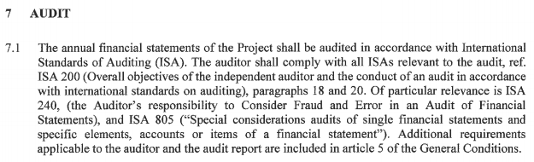
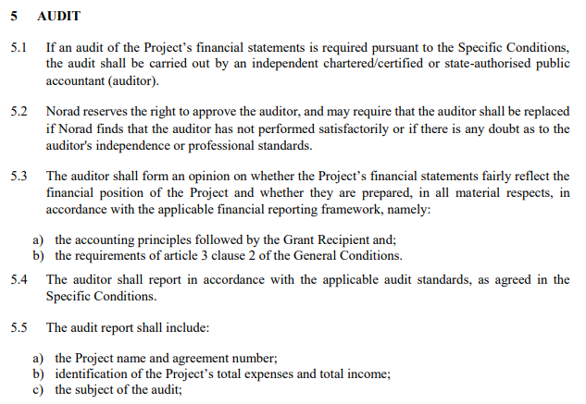
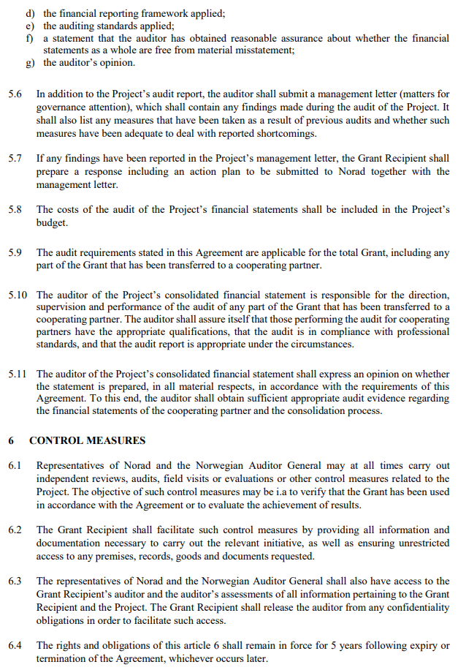

- AMF
